Les corrections de la semaine n° 1

Mardi 12 mai

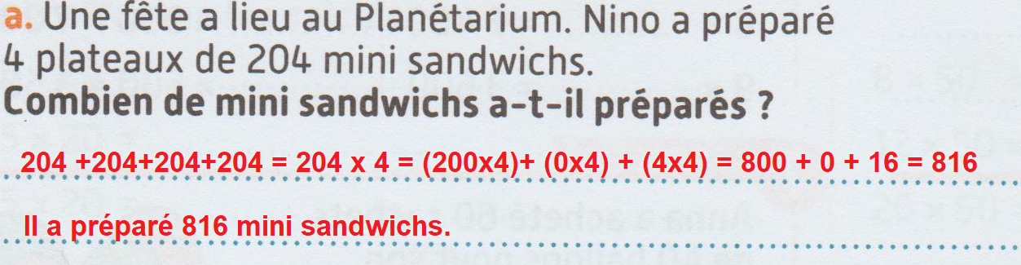

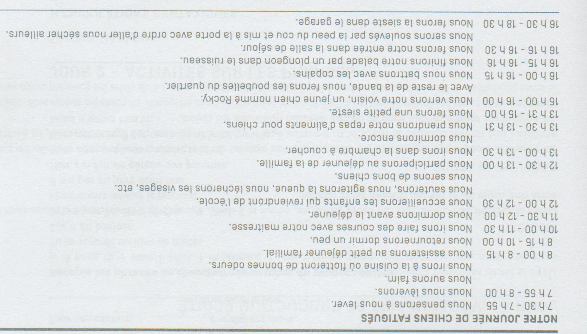

Jeudi 14 mai
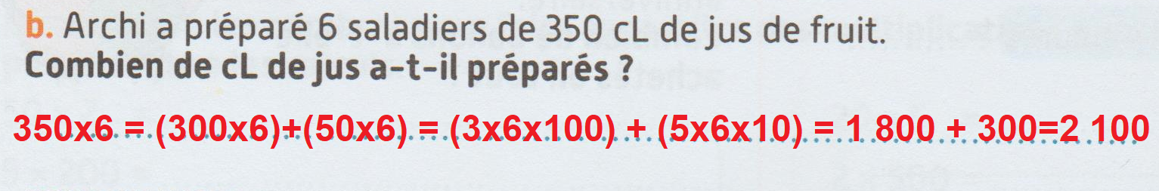
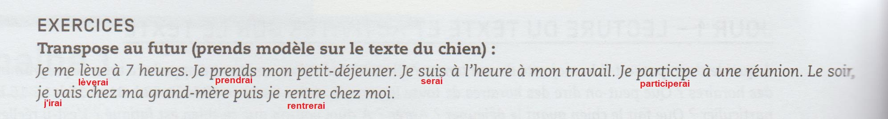

Vendredi 15 mai

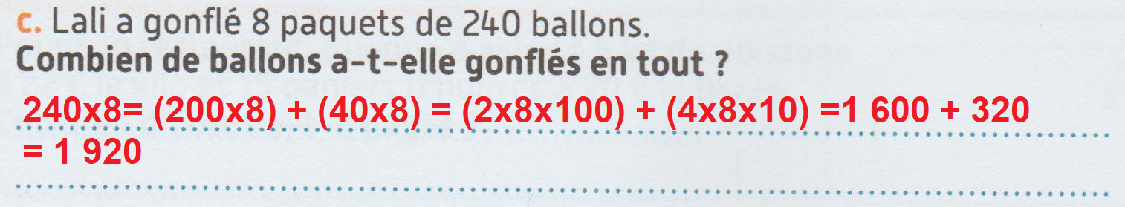

Exemple :
Le soir, le chien fouille les poubelles avec ses copains dans la rue.

Autres phrases possibles :
Dans la rue, le soir, le chien fouille les poubelles avec ses copains.

Dans la rue, le chien fouille les poubelles avec ses copains le soir.

Le soir, avec ses copains, le chien fouille les poubelles dans la rue. …

